 | Предмет | Биология (2 часа в неделю)
 | Класс | 6 класс
 | Базовый учебник | Н.И.Сонин. Многообразие животного мира
 | Тема урока | Семейства Покрытосеменных
 | Тип урока (изучение нового материала, закрепление, обобщение и систематизация и т.д.) | Изучение нового материала
 | Цели урока в соответствии с планируемыми результатами | Личностные УУД  - формируется познавательная самостоятельность к изучению отличительных признаков растений семейств Пасленовые, Мотыльковые и Сложноцветные.  Регулятивные УУД:  - отработать умение самостоятельно определять цель учебной деятельности;  - умение работать по инструктивной карте, сверять свои действия с целью и при необходимости исправлять ошибки самостоятельно.  - видеть конечный результат своей деятельности, строить ее для успешного достижения поставленной цели;  - осознавать степень усвоения учебного материала на разных этапах урока.  Познавательные УУД  - сформировать умение анализировать, сравнивать, классифицировать и обобщать факты и явления, выявлять причины и следствия простых явлений.  - выяснить отличительные признаки растений семейства Пасленовые, семейства Мотыльковые и семейства Сложноцветные.  - совершенствовать навыки работы с текстом, рисунками, гербарием, микроскопом.  Коммуникативные УУД:  Сформировать умение слушать и понимать речь других людей;  - умение самостоятельно организовывать учебное взаимодействие в паре;  - выражать свои мысли в соответствии с поставленной задачей.
 | Межпредметные связи | Учащиеся развивают умения:  - анализировать и сравнивать изучаемые объекты;  - осуществлять описание изучаемого объекта;  - работать с текстом и иллюстрациями учебника, гербарием и натуральными объектами;  - определять существенные признаки объекта;  - классифицировать объекты;  - проводить лабораторную работу в соответствии с инструкцией;  -анализировать результаты наблюдений и делать выводы.
 | Виды используемых ИКТ, Интернет-ресурсы (указать источники) | компьютер, проектор, интерактивная доска «Panasonic», интернет http://files.school-collection.edu.ru/dlrstore/2200afbe-5dd0-4fb6-ac8b-b8d66f844b61/%5BBIO6_05-44%5D_%5BTI_05%5D.htm
 | Материалы и оборудование | Учебник  Маршрутный лист ученика  гербарии  цифровой микроскоп, ноутбук.
Структура и ход урока
№ | Этап урока | Деятельность учителя  (включая задания для учащихся) | Деятельность учащихся | Планируемые результаты (включая УУД)  (при классификации УУД использовать только ФГОС)
1. | Организационный момент 1мин | Готовность учителя к уроку.  Приветствие. | Готовность учащихся к уроку. Приветствие учителя.
2 | Актуализация знаний  Цель этапа: повторение изученного материала, необходимого для освоения новых знаний, и выявление затруднений при подготовке к уроку.  5 мин | Учитель предлагает выполнить задания с использованием интерактивной доски с целью проверки готовности к работе по новой теме.  1) Ответить на вопросы:  - Почему необходима классификация растений?  - Каковы особенности вида?  - Что такое сорт? В чем его отличие от вида?  - Какие признаки характерны для представителей семейства Крестоцветных?  - Какие цветки могут иметь цветки розоцветных растений?  2. Выбрать признаки растений класса Однодольные. | 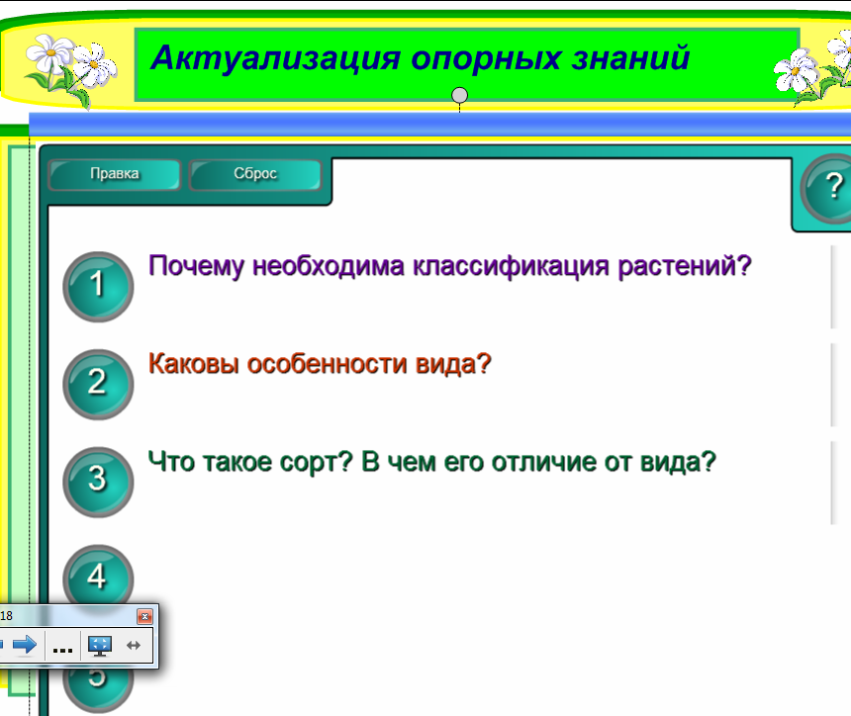  Учащиеся по одному подходят к доске и нажатием кнопки выбирают вопрос. Отвечают на него (остальные ученики класса дополняют ответы).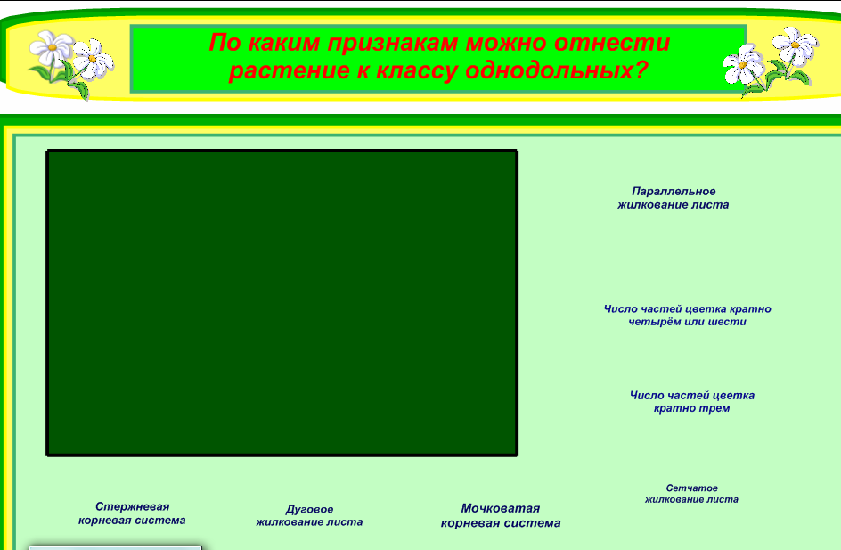  Учащиеся по одному выходят к доске и выбирают нужные признаки, для проверки переносят объект на зеленое поле. | Личностные УУД (нравственно – оценочные умения).  Коммуникативные УУД.
 | Целеполагание  Цель этапа: включение учащихся в деятельность на личностно-значимом уровне  2 мин | Учитель формулирует тему урока и предлагает учащимся поработать с аналитической картой. | 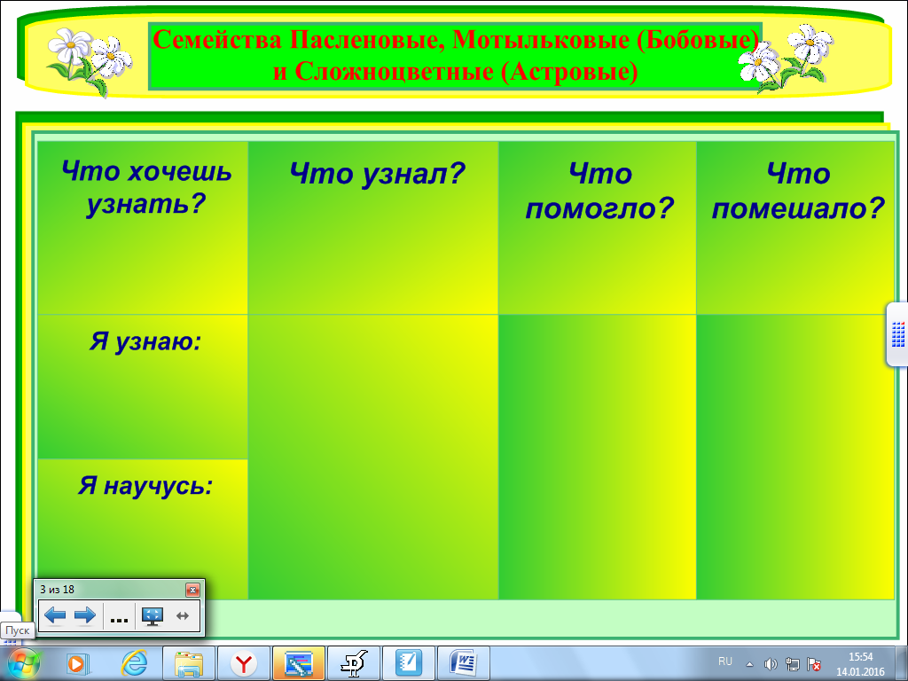Учащиеся записывают в тетрадь тему урока; видят на интерактивной доске аналитическую карту, ставят перед собой цели, которые хотели бы достигнуть на уроке.  Озвучивают цели. | Личностные УУД (нравственно – оценочные умения).
 | III.Объяснение нового знания  Цель этапа: обеспечение восприятия, осмысления и первичного закрепления учащимися учебного материала. | Учитель, используя интерактивную доску, рассказывает о многообразии и особенностей строения растений семейства Сложноцветные.  Рассказывает о многообразии растений семейства Мотыльковые, их значение в природе и жизни человека. | 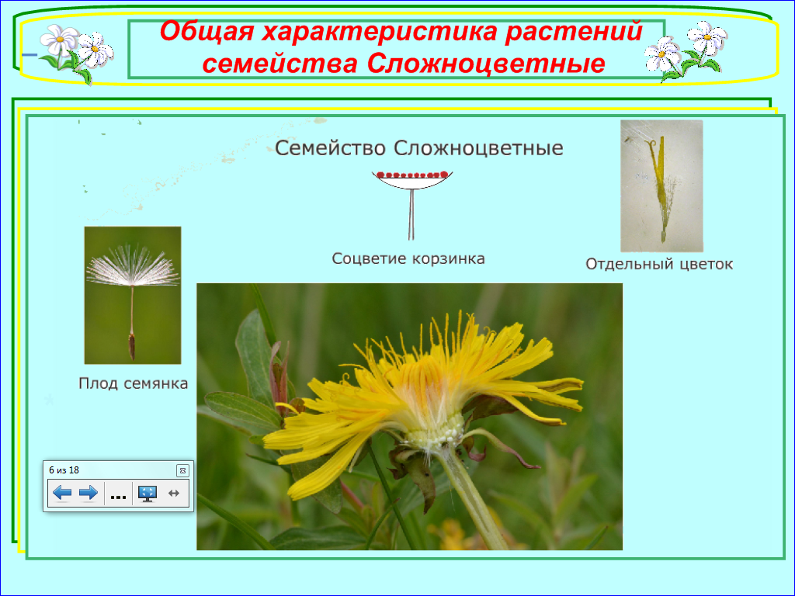  Учащиеся слушают рассказ учителя, используя рисунок, записывают формулу цветка.  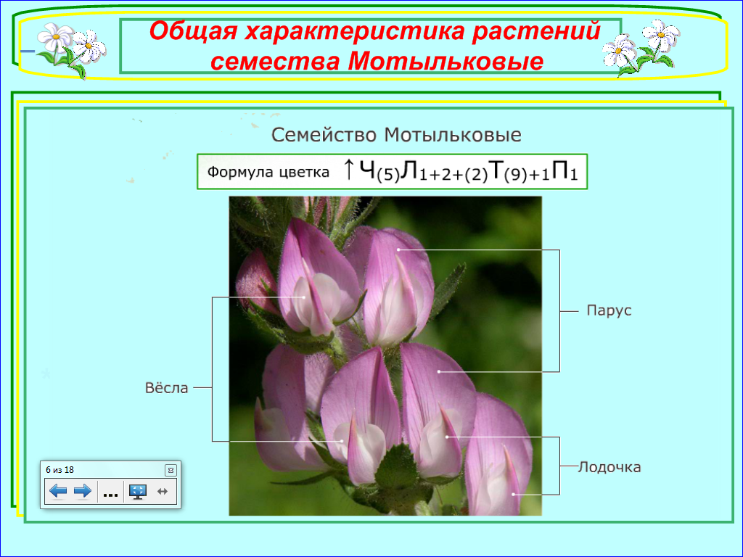 | Регулятивные УУД(умение организовывать свою деятельность)  Познавательные УУД (умения работать с информацией и результативно мыслить)  Коммуникативные УУД (умения общаться взаимодействовать с людьми)
 | IV.Самостоятельная работа учащихся в парах  15 мин | Учитель предлагает ознакомиться учащимся с инструктивная картой (приложение 1.), согласно которой они будут выявлять признаки растений семейства Пасленовые, используя гербарий, учебник и цифровой микроскоп. | 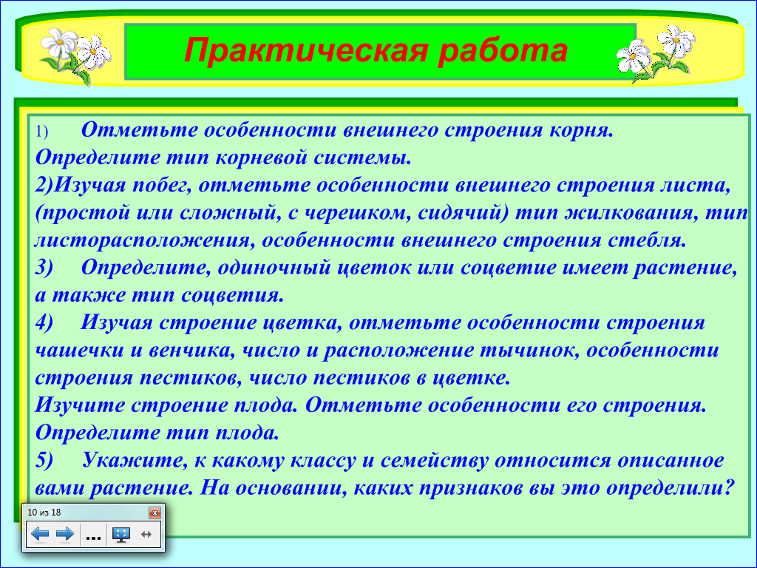выполняют практическую работу (приложение №1), Для изучения строения цветка используют заранее подготовленные цветки и рассматривают их с помощью цифрового микроскопа.
 | Проверка результатов работы и коррекция  Цель этапа: закрепление нового знания; выявить пробелы первичного осмысления изученного материала.  8 мин | Учитель предлагает детям ответить на вопросы электронного приложения к учебнику изд-ва Дрофа. | 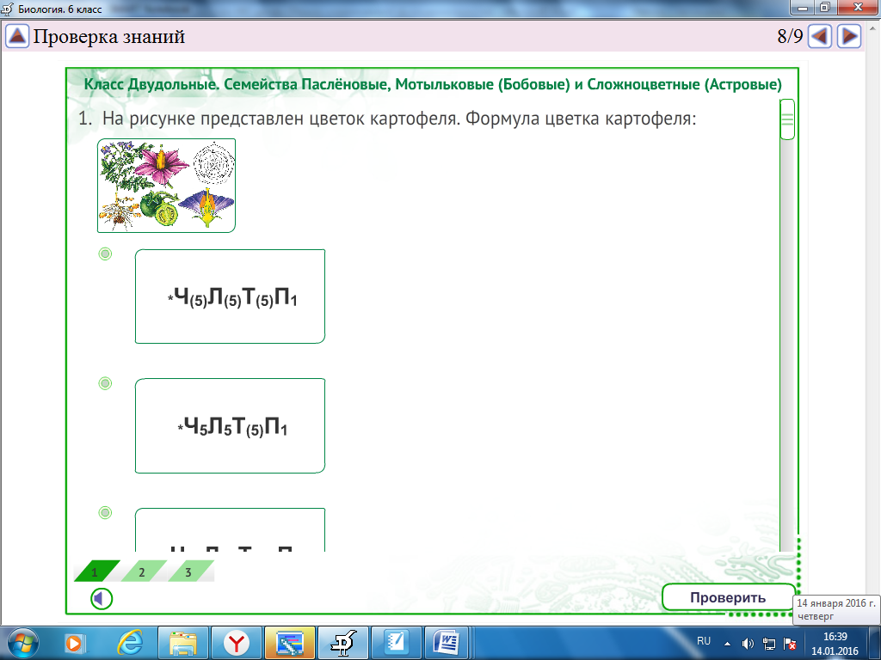  По одному ученики выходит к доске отвечает на вопрос, На данном этапе урока учащиеся:  закрепляют учебный материал (отвечая на предложенные вопросы теста)  осуществляют контроль и коррекцию. Если возникают вопросы , то работают в интернете  http://files.school-collection.edu.ru/dlrstore/2200afbe-5dd0-4fb6-ac8b-b8d66f844b61/%5BBIO6_05-44%5D_%5BTI_05%5D.htm | Личностные УУД (нравственно – оценочные умения).
 | Подведение итогов урока  Цель этапа: самооценка уч-ся своей учебной деятельности.  2 мин. | Учитель предлагает учащимся определить степень достижения поставленной цели и отрефлексировать свою деятельность | На данном этапе урока учащиеся:  выясняют степень достижения поставленной цели (работа с аналитической картой)  рефлексируют свою деятельность  задают вопросы учителю по материалу урока | Личностные УУД (нравственно – оценочные умения).
 | Домашнее задание  2 мин. | § 28, в рабочей тетради № 124-126  Благодарит учащихся за урок, выставляет оценки. | На данном этапе урока учащиеся:  записывают домашнее задание  задают вопросы учителю по домашнему заданию

Приложение 1.
Определение морфологических признаков растений
Цель: научиться описывать морфологические признаки растений
Пользуясь гербарными экземплярами, опишите растение.
При описании следуйте следующему плану:
- Отметьте особенности внешнего строения корня. Определите тип корневой системы.
- Изучая побег, отметьте особенности внешнего строения листа,(простой или сложный, с черешком, сидячий) тип жилкования, тип листорасположения, особенности внешнего строения стебля
- Определите, одиночный цветок или соцветие имеет растение, а также тип соцветия.
- Изучая строение цветка, отметьте особенности строения чашечки и венчика, число и расположение тычинок, особенности строения пестиков, число пестиков в цветке. Изучите строение плода. Отметьте особенности его строения. Определите тип плода.
- Укажите, к какому классу и семейству относится описанное вами растение. На основании, каких признаков вы это определили?

